МИНИСТЕРСТВО ПРОСВЕЩЕНИЯ
российской федерации
(МИНПРОСВЕЩЕНИЯ РОССИИ)

ФЕДЕРАЛЬНОЕ ГОСУДАРСТВЕННОЕ БЮДЖЕТНОЕ
ОБРАЗОВАТЕЛЬНОЕ УЧРЕЖДЕНИЕ ВЫСШЕГО ОБРАЗОВАНИЯ
«ДОНЕЦКИЙ ГОСУДАРСТВЕННЫЙ ПЕДАГОГИЧЕСКИЙ УНИВЕРСИТЕТ ИМ. В. ШАТАЛОВА»

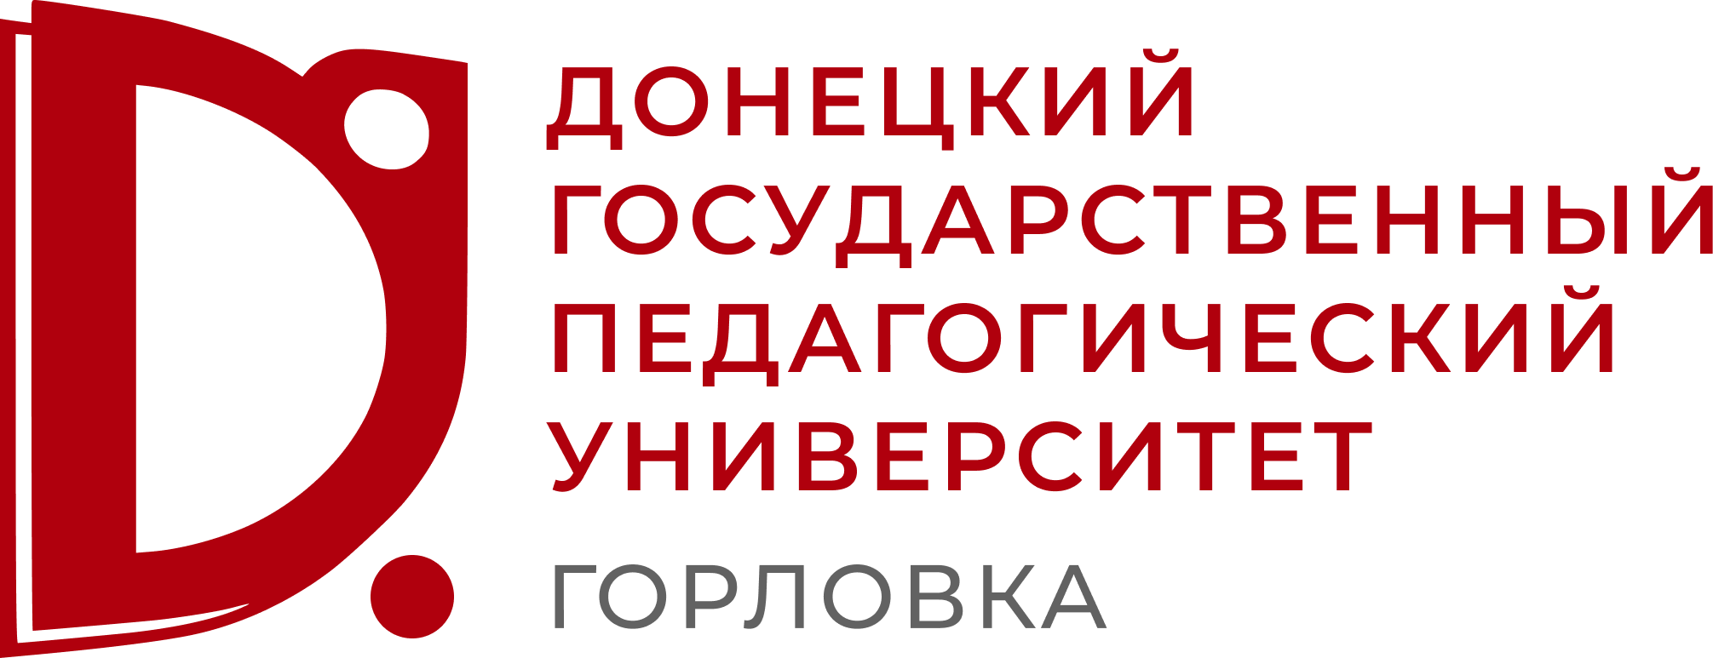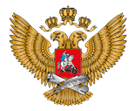

Информационное письмо

ФГБОУ ВО «Донецкий государственный педагогический
университет им. В. Шаталова»
приглашает студентов 2-6-х курсов принять участие в

УНИВЕРСИТЕТСКОЙ СТУДЕНЧЕСКОЙ ОЛИМПИАДЕ
ПО НЕМЕЦКОМУ ЯЗЫКУ, ПРИУРОЧЕННОЙ К
ГОДУ ЕДИНСТВА НАРОДОВ РОССИИ
(8 октября 2026 года)
Олимпиада проводится в онлайн-формате, в письменной форме.
По итогам Олимпиады будут определены победители, которые получат дипломы.
Все участники Олимпиады получат сертификаты участника.
Для участия в Олимпиаде просьба прислать заявку до 05 октября 2026 г. на адрес электронной почты координатора: zhukov_i_1990@mail.ru
08 октября 2026 г. все участники получат задания Олимпиады и Инструкцию по их выполнению на указанный электронный адрес.
Координатор: доц. Жуков Юрий Юрьевич (тел. +79494215518)

Заявка для участия в Университетской студенческой олимпиаде
по немецкому языку,
приуроченной к Году единства народов России
Фамилия, имя, отчество
Название учебного заведения, факультет
Направление подготовки
Контактные телефоны
Электронный адрес
Отправляя заявку, я даю согласие на обработку персональных данных (в соответствии со статьями 5, 6 и 10 Федерального закона от 27 июля 2006 г. №152-ФЗ «О персональных данных»)
Организационный комитет Олимпиады

